2018 一人一故事 台湾聚会会前工作坊 报名表

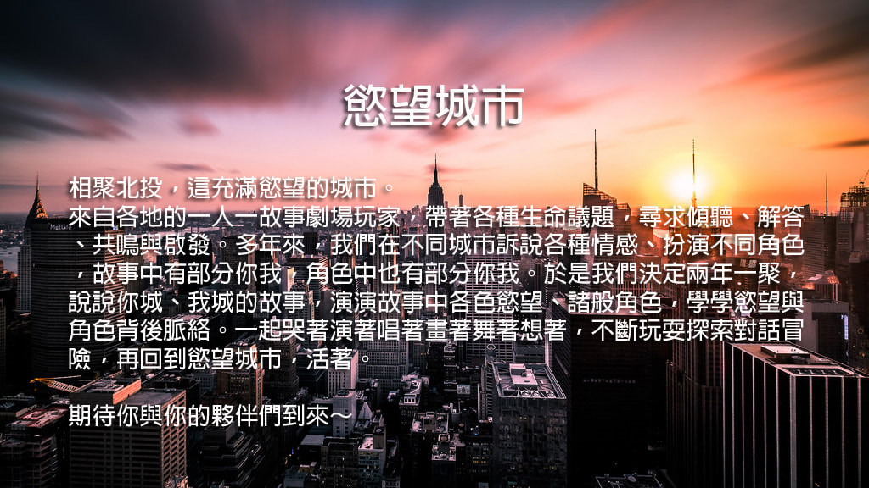

在2018一人一故事台湾聚会前，于7月4-5日(周三、周四)两天，邀请三位老师举行2天的会前工作坊，每场上课时间09:00-12:00，13:30-16:30，共计12小时。

工作坊一：玩美程序-即兴与当下的身体实践【带领者】陈正一
工作坊二：生三成异-Playback三元素的三元辩证【带领者】陈志轩
工作坊三：一人一故事剧场的形式与书写创作【带领者】Igor Liubitov

详细工作坊内容，请见活动网站：https://2018tpg6.weebly.com/

报名及缴费方式：
请先以电邮进行报名，待主办单位发出确认信后，再行汇款。
汇款后，请E-mail至2018tpg6@gmail.com告知汇款人姓名及汇款账号末5码，以完成报名程序。
汇款账号：兆丰国际商业银行(017) 新店分行046-09-00504-5，户名：知了剧团
- 报名者请注意，跨国汇款时，可能有必要之手续费，请自付相关手续费。
- 若有汇款问题或特别需求，请与主办单位进行联系。

报名人数限制：单一工作坊限制二十人
报名截止日期：2018/06/15（05/31前报名为早鸟价）

主办单位：知了剧团 / 协办单位：复兴高中
连络窗口：2018tpg6@gmail.com 联络人WeChat账号：NataschaHsu

【个人基本信息】
姓名： | 性别：□男 □女 □其他
出生年月日： | 现居城市：
护照号码： | 联络电话：
E-mail：
饮食需求：□没有特殊要求 □蛋奶素食 □其他
身体健康状况：
(可简述需要让我们知道的状态)

【报名工作坊之选择】
报名费用  及类别 | 工作坊名称 | 早鸟价(5/31前) | 原价  (6/1起)
 | □ 玩美程序-即兴与当下的身体实践 | □ NT 2,800 | □ NT 3,200
 | □ 生三成异-Playback三元素的三元辩证
 | □ 一人一故事剧场的形式与书写创作 | □ NT 3,600 | □ NT 4,000

＊原报名工作坊若已额满，会以电邮另行通知。

